**MANUAL DE USUARIO: LABORATORIO 6**

**PROGRAMA DE AJEDREZ**

Andrés Felipe Flórez, Thomas Ciro Correa

## INICIO:

Al iniciar el programa se encontrará con la interfaz principal en la cual vera un cuadro negro donde se mostrarán los puntajes cuando complete los juegos, vera también unos textos que dicen “Jugador 1” y “Jugador 2” y “puntaje” que se mostrar el nombre de los jugadores al iniciar partida y su puntaje respectivamente.

Vera también unos botones uno llamados “Nuevo juego” y “configuración” que abrirán nuevas ventanas cada uno.

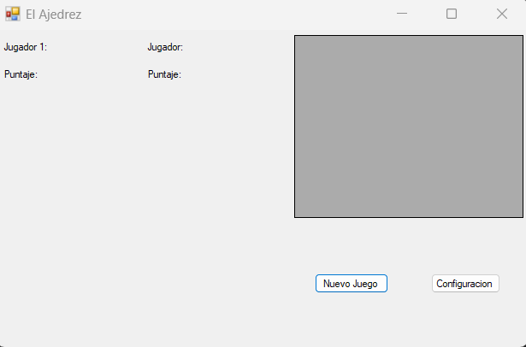

## CONFIGURACIÓN

En esta ventana podrá configurar todo lo relativo al sonido de la aplicación, poner canciones, y subir y bajar el volumen de estas y del sonido del juego.

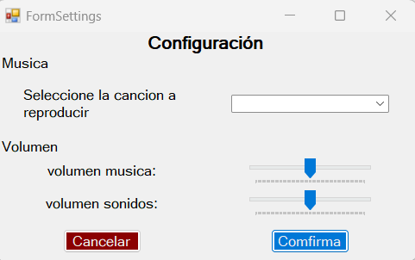

### Reproducir canción

Para esto dele clic en el elemento que esta a la izquierda del texto “Seleccione la canción a reproducir”, las canciones que podrá reproducir son las que se muestran en la imagen

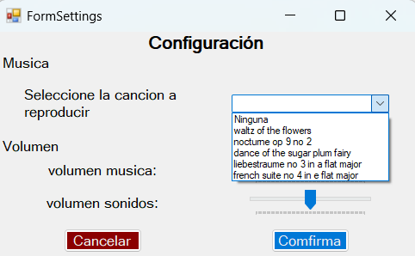

Seleccione la canción que quiera reproducir y luego dele en confirmar.

Para quitar la canción que esta sonando seleccione la opción de Ninguna y dele en confirmar, si está reproduciendo una canción y quiere cambiarla, selecciona la canción a la que quiere cambiar y luego dele al botón de confirmar.

### Volumen

Para modificar el volumen desplace las barras que se muestran en la imagen al volumen deseado, luego dele al botón de confirmar

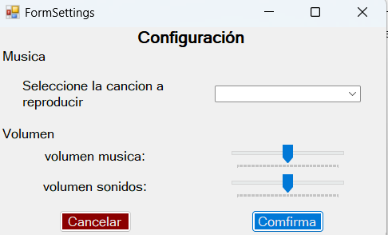

## Nuevo Juego

Al darle clic al botón de “nuevo juego” se le abrirá una ventana donde le aparecerán 2 cuadros de texto donde podrá ingresar los nombres de los jugadores.

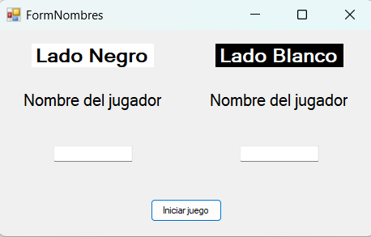

Debe rellenar estos cuadros de texto con los nombres y los nombres no pueden sobrepasar los 12 caracteres, cuando llene estos, dele a iniciar juego para comenzar con el juego.

## Juego de Ajedrez

Al iniciar el juego se mostraran los nombres de los jugadores y se creara el tablero de ajedrez con el que podrá interactuar, recordando que la partida es por turnos y que empiezan los blancos y luego de mover seguirán los negros y así sucesivamente

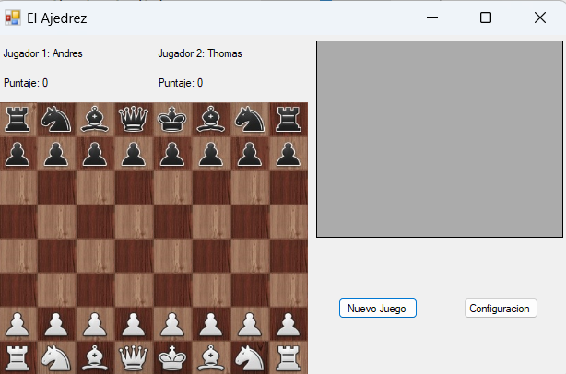

El juego funciona con las reglas clásicas del ajedrez, para iniciar seleccione una ficha y en el tablero se mostraran unos puntos verdes que indicaran donde se podrá mover la ficha si es que esta se puede mover.

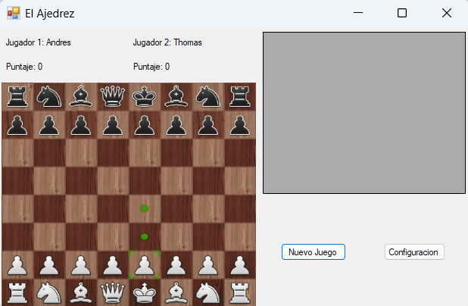

Si da clic en uno de los puntos verdes la ficha se moverá ahí, y cambiará el turno.

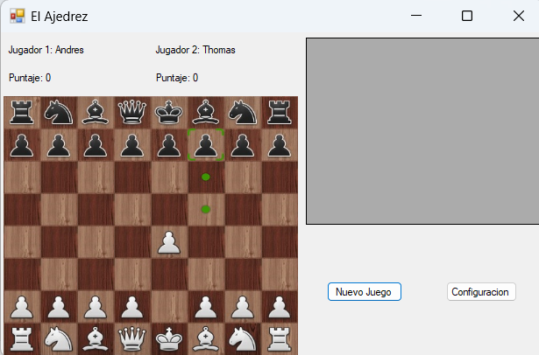

Con las fichas negras repetirá el mismo procedimiento para mover alguna ficha y cuando haga esto será el turno de los blancos.

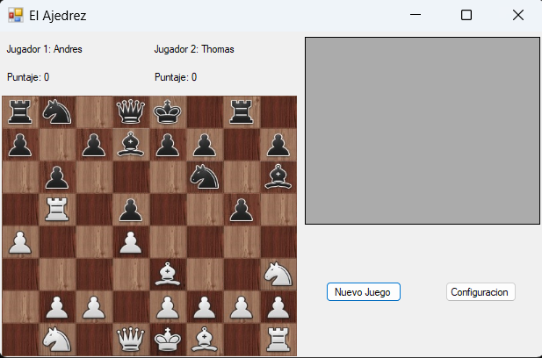

Así podrá seguir jugando hasta terminar el juego.